
IL QUARTIERE FIERA PRIMA E DOPO LA CURA CITYLIFE

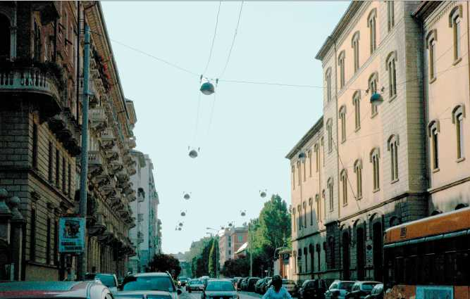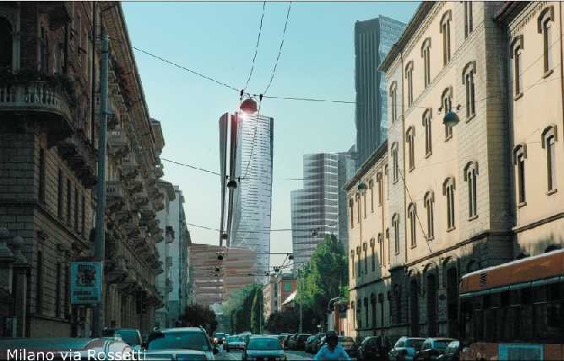
da via Mascheroni angolo via Pagano
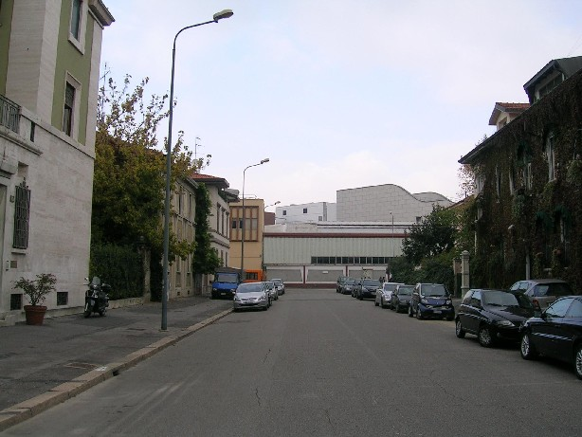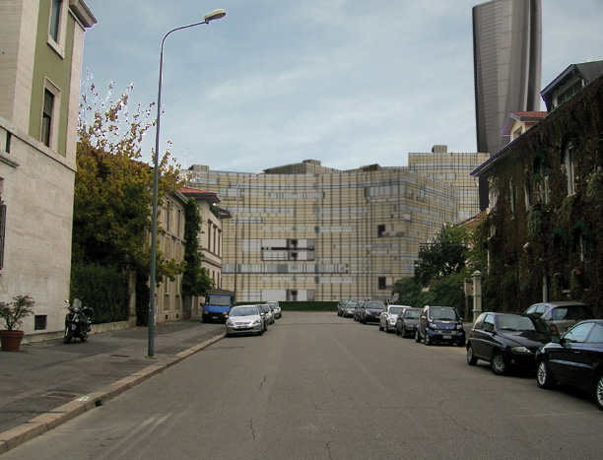
da via Vegezio
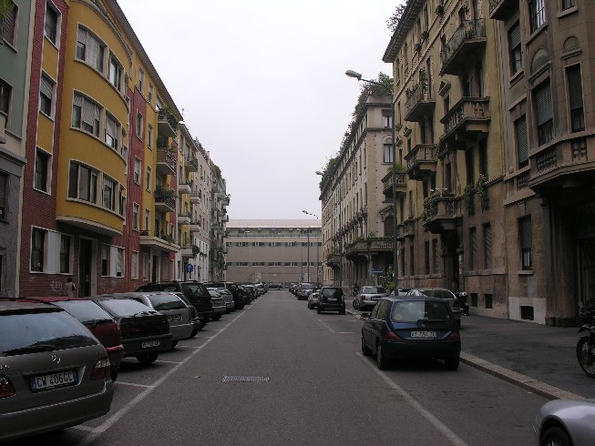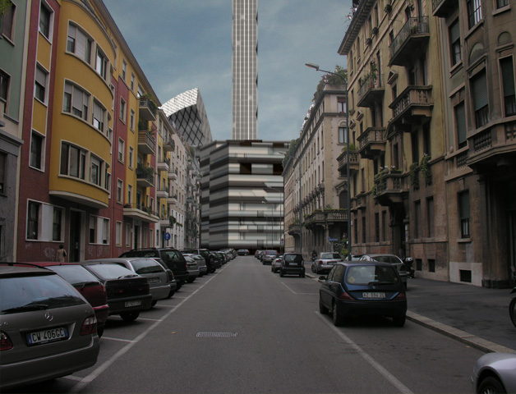
da via Plutarco

PRESIDIO: MERCOLEDI’ 30 NOVEMBRE dalle ore 16,00 Assessorato all’Urbanistica - Via Pirelli, 39 – Milano

www.quartierefiera.org – info@quartierefiera.org

INFO: 328.7247178 – 339.3490353 – 338.5854901

